Информация
о проведении районных соревнований по волейболу среди девушек, посвящённых международному женскому дню 8 марта
КГУ «Партизанская средняя школа»
в 2016-2017 уч.г.

Согласно плану РМО учителей физической культуры команда девушек нашей школы приняла участие в районных соревнованиях по волейболу среди девушек. В соревнованиях приняли участие команды, прошедшие отбор в зональных соревнованиях. Команда девушек нашей школы заняла четвёртое место.

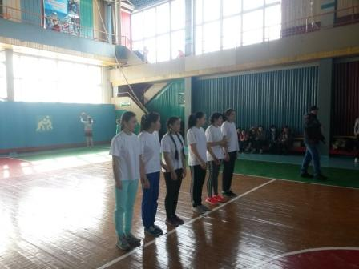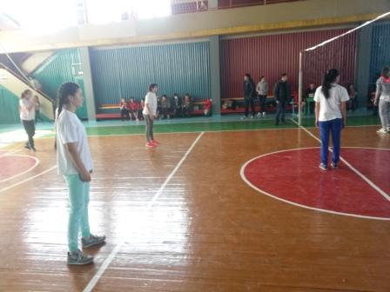

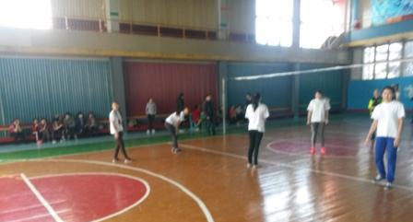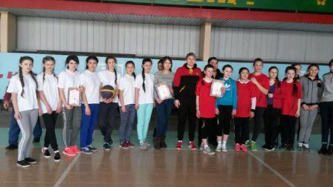

Зам.по ВР: Гофман С.В.

